**1-Amaliyot**

**Mavzu:** Python muhitini o’rnatish, python uchun redaktor dasturlari

**Foydali dasturlar:** Sublime text, Atom, Pycharm, Anaconda

Python dasturini o’rnatish: URL: <https://www.python.org/downloads/windows/> manzili orqali internetdan kompyuter sistemasiga qarab 32-bit yoki 64-bitli yangi versiyasi yuklab olinadi, hozrgi vaqtda pythonning eng so’ngi versiyasi Python-3.10.10.

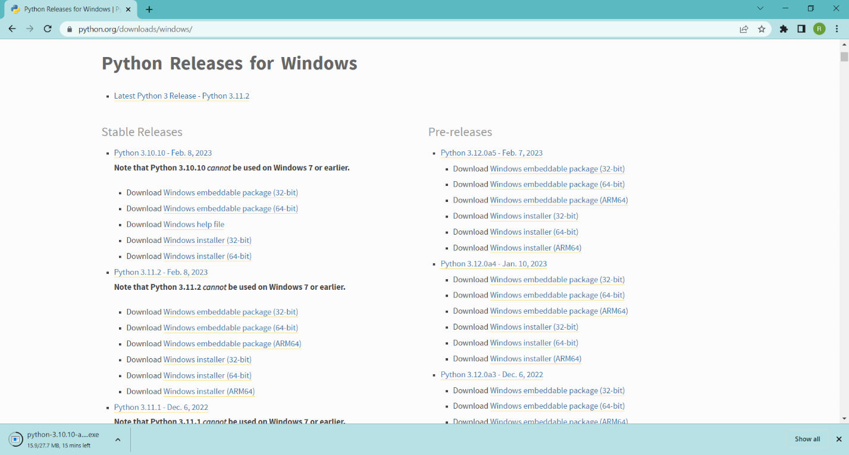

Yuklab olingan ilovani kompyuterga o’rnatamiz, uni ishga tushurganimizda quyidagicha oyna hosil bo’ladi

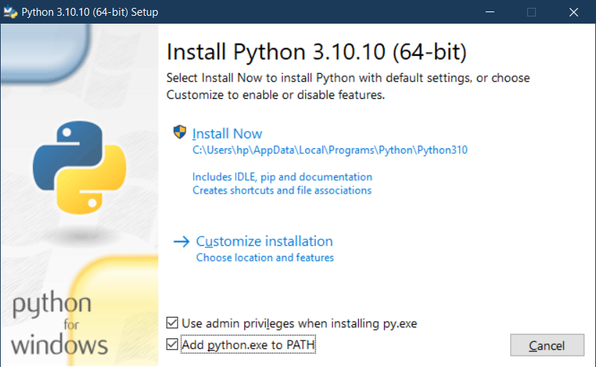

Bu joydan Add python.exe to PATH qismini belgilab ketishimiz shart, so’ng install now tugmasini bosib o’rnatamiz

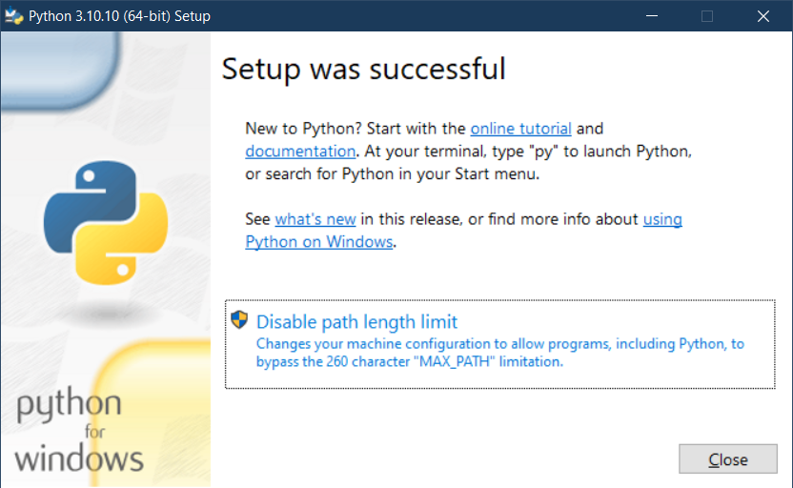

Dastur o’rnatilib bo’lindi, uni tekshirish uchun kompyuterda cmd oynasi ishga tushurilib unga python so’zini yozib dasturni ishga tushuramiz.

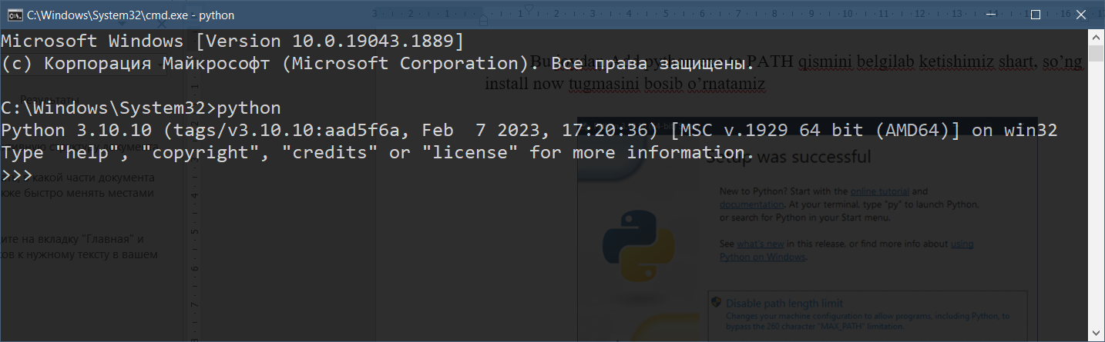

Shu joydan pythonning 3.10.10 chi versiyasi ishga tushganini ko’rishimiz mumkin, bundan ko’rinadiki dastur muvofaqqiyatli ishga tushurildi.

Pythonning redactor dasturi ko’p noqulay bo’lganligi sababli uni qo’shimcha redactor dasturlari bilan ishga tushurgan afzal, ulardan misol sifatida atom, sublime text, pycharm, anaconda dasturlarini keltirish mumkin.

Biz sublime text dasturini o’rnatamiz, sababi o’rnatish oson, ishlash qulay, yengil dastur, uni <https://www.sublimetext.com/> dan yuklab olish mumkin.

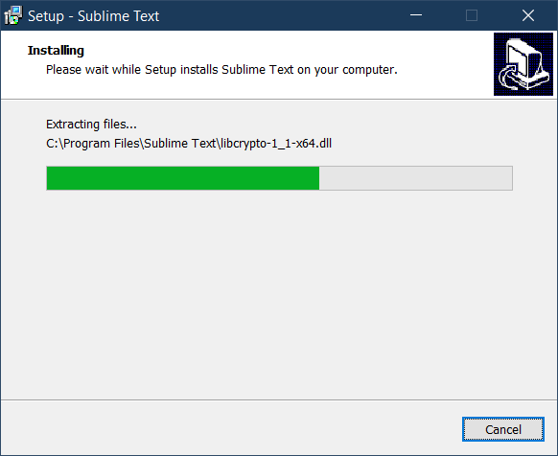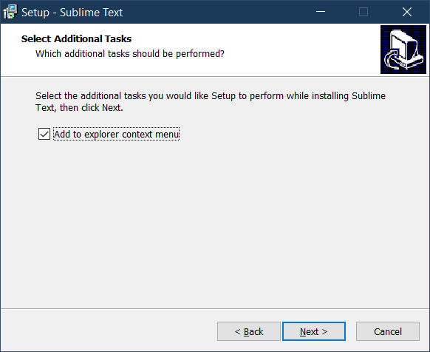

Sublime text dasturini ishga tushurib ctrl+n tugmasini bosib fayl yaratiladi va saxranit fayl_nomi.py kengaytmada saqlanadi, keyin kod yoziladi va ctrl+s yoki saxranit tugmasi bilan saqlanadi.

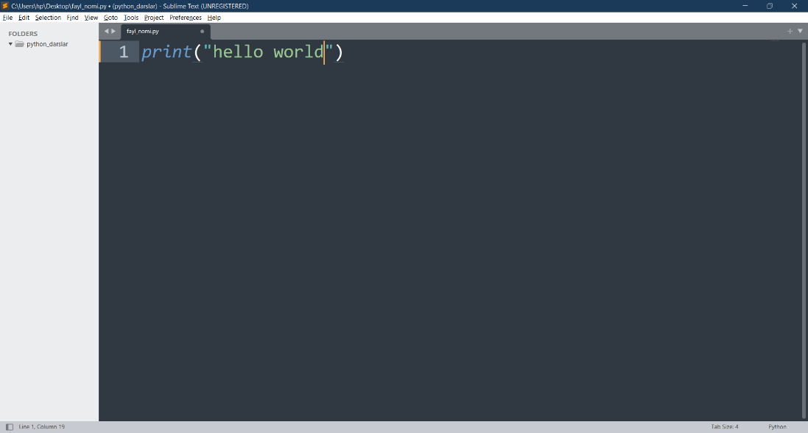

Kodimizni ishga tushurish uchun cmd oynasi ishga tushuriladi va unga dastur turgan manzili yozilib ishga tushuriladi.

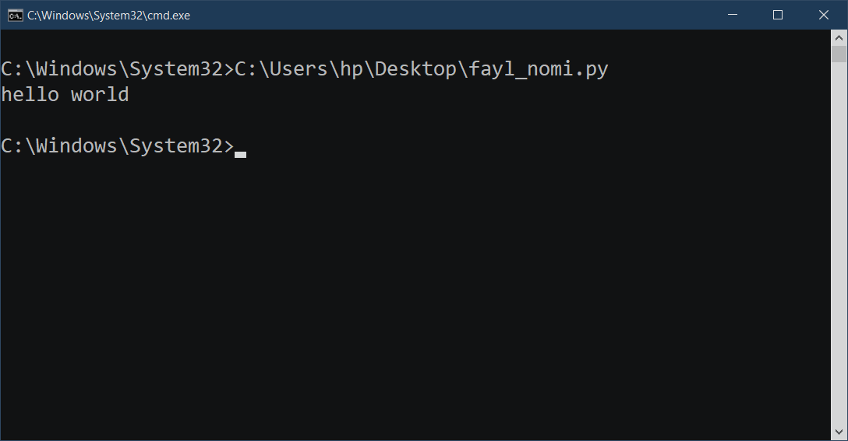

**Topshiriqlar:**

1. Metr kiritilganda uni sm, mm, km larda ifodalovchi algoritm yozing.
2. Kunlar soni kiritilganda uni soatda, minutda, sekundda ifodalovchi algoritm yozing.
3. Kg kiritilganda uni tonnada, gramda ifodalovchi algoritm yozing.
4. Tug’ilgan yil kiritilganda yoshingizni chiqarib beruvchi algoritm tuzing.
5. Tug’ilgan yil kiritilganda necha kun yashaganingiz, necha soat yashaganingiz va necha daqiqa yashaganingizni chiqarib beruvchi algoritm tuzing.